Številka: U34304-48/2022-7
Datum: 29 . 6. 2023

NAČRT IZREDNIH UKREPOV ZA RDEČEVRATNEGA KOZLIČKA
(Aromia bungii)
V REPUBLIKI SLOVENIJI

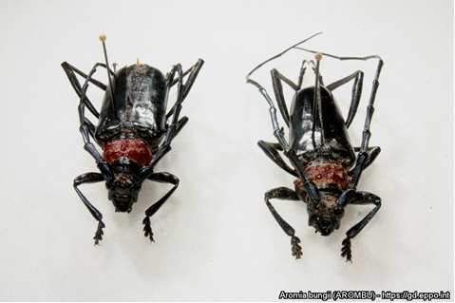

Irena Šinko
ministrica za kmetijstvo, gozdarstvo in prehrano

Načrt izrednih ukrepov za rdečevratnega kozlička (Aromia bungii) je pripravljen z namenom usklajenega ukrepanja pristojnih organov, strokovnih služb in izvajalcev dejavnosti ob potrditvi pojava ali izbruha vrste A. bungii. Sestavljen je iz splošnega in posebnega dela.

Posebni del načrta izrednih ukrepov podrobneje opredeljuje ukrepe za izkoreninjenje in oziroma preprečevanje širjenja in zatiranje vrste A. bungii ob potrditvi njegove navzočnosti na ozemlju Slovenije.

Posebni del načrta se uporablja skupaj s Splošnim načrtom izrednih ukrepov ob pojavu ali izbruhu karantenskega škodljivega organizma na rastlinah v Republiki Sloveniji (v nadaljnjem besedilu: Splošni načrt izrednih ukrepov), ki generalno določa postopke vodenja, odločanja, pristojnosti, koordiniranja in obveščanja za učinkovito delovanje vseh deležnikov pri izvajanju ukrepov ob pojavu ali izbruhu karantenskih škodljivih organizmov. Dostopen je na spletni strani Uprave za varno hrano, veterinarstvo in varstvo rastlin: https://www.gov.si/teme/skodljivi-organizmi-rastlin/

Načrt izrednih ukrepov za rdečevratnega kozlička (Aromia bungii) je pripravila Uprava za varno hrano, veterinarstvo in varstvo rastlin na podlagi predloga Strokovne skupine za pripravo predloga načrta izrednih ukrepov ob pojavu ali izbruhu vrste A. bungii na rastlinah v sestavi:

- mag. Katarina Groznik, UVHVVR,
- mag. Polona Bitenc Pavliha, UVHVVR,
- mag. Erika Orešek, UVHVVR,
- Nina Pezdirec, UVHVVR,
- Klaudija Matjaž Petek, UVHVVR,
- dr. Špela Modic, KIS,
- dr. Jaka Razinger, KIS,
- dr. Ivan Žežlina, KGZS Nova Gorica,
- Mojca Rot, KGZS Nova Gorica,
- Saša Belaj, MKGP, Direktorat za kmetijstvo.

V okviru posvetovanja z zadevnimi deležniki so bili na predstavitev načrta izrednih ukrepov za vrsto A. bungii, ki je bil dne 7.6. 2023, vabljeni:

  - UVHVVR, Inšpekcija za varno hrano, veterinarstvo in varstvo rastlin
  - MKGP, Direktorat za kmetijstvo, Direktorat za gozdarstvo in lovstvo, IRSKGLR
  - Kmetijsko gozdarska zbornica Slovenije s Kmetijsko gozdarskimi zavodi
  - Gospodarska zbornica Slovenije, Zbornica kmetijskih in živilskih podjetij
  - Društvo oljkarjev
  - Zadružna zveza Slovenije
  - Javna služba zdravstvenega varstva rastlin
  - Javne službe na področju kmetijstva
  - Služba za uradno potrjevanje sadilnega materiala kmetijskih rastlin
  - Združenje pridelovalcev okrasnih rastlin
  - Gozdarski inštitut Slovenije
  - Zavod za gozdove Slovenije
  - Slovenski državni gozdovi
  - Kmetijski inštitut Slovenije
  - Inštitut za hmeljarstvo in pivovarstvo Slovenije
  - Biotehniška fakulteta, Oddelek za agronomijo
  - Fakulteta za kmetijstvo in biosistemske vede, agronomija
  - Arboretum Volčji potok
  - Mozirski gaj
  - Botanični vrt (Ljubljana, Maribor)
  - večji pridelovalci in distributerji gostiteljskih rastlin.
KAZALO VSEBINE
1 PRAVNA PODLAGA 6
2 OSNOVNE INFORMACIJE O VRSTI A. bungii 6
2.1 Status vrste 6
2.2 Taksonomija 6
2.3 Geografska razširjenost 6
2.4 Gostiteljske rastline 7
2.5 Opis in biologija 8
2.6 Znaki napada 8
2.7 Možne poti vnosa in širjenja 9
2.8 Ekonomski, okoljski in socialni vpliv 9
2.9 Tveganje za ustalitev v Sloveniji 9
3 UKREPI OB UTEMELJENEM SUMU NA NAVZOČNOST 10
3.1 Postopek pristojnega organa ob utemeljenem sumu na navzočnost 10
3.1.1 Upoštevanje biovarnostnih ukrepov uradne osebe pristojnega organa 10
3.1.2 Zbiranje podatkov na mestu napada ob utemeljenem sumu 10
3.2 Ukrepi v primeru utemeljenega suma na navzočnost 11
4 UKREPI OB POTRDITVI NAVZOČNOSTI 12
4.1 Postopek pristojnega organa 12
4.1.1 Upoštevanje biovarnostnih ukrepov uradne osebe pristojnega organa 12
4.1.2 Zbiranje podatkov na mestu napada ob navzočnosti 12
4.2 Ukrepi na mestu napada 12
4.2.1 Ukrepi na mestu napada pred določitvijo razmejenega območja 12
4.2.2 Ukrepi, če se razmejeno območje ne določi 13
5 DOLOČITEV RAZMEJENIH OBMOČIJ: NAPADENO OBMOČJE IN VAROVALNI PAS 14
5.1 Prilagoditve razmejenega območja 14
5.2 Odstopanja od določitve razmejenih območij 15
6 OZAVEŠČANJE IN OBVEŠČANJE DELEŽNIKOV IN JAVNOSTI OB POTRDITVI 16
7 PREISKAVE 18
7.1 Preiskava v razmejenem območju 18
7.2 Ugotavljanje navzočnosti, ko se razmejeno območje ne določi 18
7.3 Preiskave izven razmejenega območja 18
7.4 Uradni laboratorij 19
7.5 Diagnostični postopki 19
8 UKREPI V RAZMEJENEM OBMOČJU 20
8.1 Upoštevanje biovarnostnih ukrepov uradne osebe pristojnega organa 20
8.2 Ukrepi v napadenem območju 20
8.2.1 Uničenje rastlin, rastlinskih proizvodov in drugih predmetov 20
8.2.2 Prepoved sajenja novih zadevnih rastlin na prostem 21
8.2.3 Posebne zahteve za premike v EU 22
8.2.4 Drugi ukrepi za preprečevanje širjenja 24
8.3 Ukrepi v varovalnem pasu 25
9 PREGLED USPEŠNOSTI UKREPOV 26
10 TRAJANJE URADNIH UKREPOV 26
11 OCENA IN PRESOJA NAČRTA UKREPOV 26
12 VIRI IN LITERATURA 27
Priloga 1: Biologija rdečevratnega kozlička (Aromia bungii) 28
Priloga 2: Simptomi in znaki napada 31
Priloga 3: Smernice glede zahtev za fizično izolacijo na enoti pridelave zadevnih rastlin za saditev za preprečevanje vnosa vrste Aromia bungii 33

KAZALO SLIK

Slika 1: Geografska razširjenost vrste A. bungii 7
Slika 2: Žagovina ob izhodnih odprtinah (a), žagovina ob dnišču (koreničniku) debla (b), ovalne galerije ob prečnem prerezu debla (c) in ličinka v lesu (d). 8
Slika 3: Razvojni krog rdečevratnega kozlička 28
Slika 4: Ličinke različnih stopenj 29
Slika 5: Odrasla osebka rdečevratnega kozlička 30
Priloga 2: Simptomi in znaki napada 31
Slika 6: Škoda, ki jo je povzročil rdečevratni kozliček na sadnem drevju (Prunus domestica) 31
Slika 7: Napadeno drevo 31
Slika 8: Odmrla napadena veja (Prunus persica) 32
Slika 9: Črvina 32
Slika 10: Znaki hranjenja ličink 32

OKRAJŠAVE

EPPO | Evropska organizacija za varstvo rastlin
GIS | Gozdarski inštitut Slovenije
GU UVHVVR | Glavni urad UVHVVR
IRSKGLR | Inšpektorat RS za kmetijstvo, gozdarstvo, lovstvo in ribištvo
ISPM 15 | Mednarodni standard za fitosanitarne ukrepe
KGZS  KIS | Kmetijsko gozdarska zbornica Slovenije  Kmetijski inštitut Slovenije
KŠO  LPM | Karantenski škodljiv organizem  Lesen pakirni material
MKGP | Ministrstvo za kmetijstvo, gozdarstvo in prehrano
Sektor ZRRSM | Sektor za zdravje rastlin in rastlinski semenski material
Sektor NVR | Sektor za nadzor varstva rastlin
UVHVVR | Uprava RS za varno hrano, veterinarstvo in varstvo rastlin
ZGS | Zavod za gozdove Slovenije

POJASNILA IZRAZOV
Zadevne rastline so v skladu s točko (b) 1. člena Izvedbenega sklepa Komisije (EU) 2018/1503 rastline vrst Prunus spp., razen vrste Prunus laurocerasus L., za saditev, razen semena, s premerom debla ali koreninskega vratu na najdebelejšem delu vsaj 1 cm.

Zadevni les je v skladu s točko (c) 1. člena Izvedbenega sklepa Komisije (EU) 2018/1503 les v smislu 2. točke 2. člena Uredbe (EU) 2016/2031, ki je v celoti ali deloma pridobljen iz zadevnih rastlin.

Zadevni lesen pakirni material je skladu s točko (d) 1. člena Izvedbenega sklepa Komisije (EU) 2018/1503 pakirni material, ki je v celoti ali deloma pridobljen iz zadevnih rastlin.

ISPM 15 je mednarodni standard za fitosanitarne zadeve št. 15, ki določa načine posebne obdelave in označevanje LPM (https://www.gov.si/teme/lesen-pakirni-material/ ).

Mesto pridelave je skladu s točko (e) 1. člena Izvedbenega sklepa Komisije (EU) 2018/1503 vsak prostor ali skupina njiv, ki se upravlja kot posamezna pridelovalna ali kmetijska enota, vključno z enotami pridelave, ki se upravljajo ločeno za fitosanitarne namene.

Izvajalec dejavnosti je vsaka fizična ali pravna oseba, za katero velja ena ali več obveznosti na področju ukrepov varstva pred škodljivimi organizmi rastlin.
To je lahko izvajalec poslovne dejavnosti ali končni uporabnik.

Izvajalec poslovne dejavnosti je vsaka oseba javnega ali zasebnega prava, ki je poslovno vključena v eno ali več naslednjih dejavnosti v zvezi z rastlinami, rastlinskimi proizvodi in drugimi predmeti, ter pravno odgovorna zanje:
(a) saditev;
(b) žlahtnjenje;
(c) pridelavo, vključno z gojenjem, razmnoževanjem in ohranjanjem;
(d) vnos na ozemlje Unije ter premik po njem in z njega;
(e) dostopnost na trgu;
(f) skladiščenje, zbiranje, odpremo in predelavo.

Končni uporabnik pomeni vsako osebo, ki rastline ali rastlinske proizvode pridobi za osebno uporabo v namene, ki niso del njene poslovne ali poklicne dejavnosti.

PRAVNA PODLAGA
Načrt izrednih ukrepov odobri ministrica, pristojna za varstvo rastlin na podlagi 8. člena Uredbe o izvajanju uredb (EU) o ukrepih varstva pred škodljivimi organizmi rastlin (Uradni list RS, št. 78/19 in 69/23).

Vsebina načrta izrednih ukrepov je pripravljena na podlagi:

- Uredbe (EU) 2016/2031 Evropskega parlamenta in Sveta z dne 26. oktobra 2016 o ukrepih varstva pred škodljivimi organizmi rastlin, spremembi uredb (EU) št. 228/2013, (EU) št. 652/2014 in (EU) št. 1143/2014 Evropskega parlamenta in Sveta ter razveljavitvi direktiv Sveta 69/464/EGS, 74/647/EGS, 93/85/EGS, 98/57/ES, 2000/29/ES, 2006/91/ES in 2007/33/ES, ki v 25. členu določa, da mora vsaka država članica pripraviti načrt izrednih ukrepov za vsak prednostni škodljivi organizem, ki je sposoben vnosa na njeno ozemlje ali njegov del in se lahko ustali na njem;
- Uredbe o izvajanju uredb (EU) o ukrepih varstva pred škodljivimi organizmi rastlin (Uradni list RS, št. 78/19 in 69/23) (v nadaljnjem besedilu: Uredba);
- Izvedbene uredbe Komisije (EU) 2019/2072 z dne 28. novembra 2019 o določitvi enotnih pogojev za izvajanje uredbe (EU) 2016/2031 Evropskega parlamenta in Sveta, kar zadeva ukrepe varstva pred škodljivimi organizmi rastlin, ter razveljavitvi Uredbe Komisije (ES) št. 690/2008 in spremembi Izvedbene uredbe Komisije (EU) 2018/2019 s spremembami (v nadaljnjem besedilu: Izvedbena uredba (EU) 2019/2072);
- Delegirane uredbe Komisije (EU) 2019/1702 z dne 1. avgusta 2019 o dopolnitvi Uredbe (EU) 2016/2031 Evropskega parlamenta in Sveta z vzpostavitvijo seznama prednostnih škodljivih organizmov.
- Izvedbenega sklepa Komisije (EU) 2018/1503 z dne 8. oktobra 2018 o določitvi ukrepov za preprečevanje vnosa organizma Aromia bungii (Faldermann) v Unijo in njegovega širjenja znotraj Unije (UL L 254, 10. oktober 2018).

OSNOVNE INFORMACIJE O VRSTI A. bungii

Status vrste
Vrsta A. bungii po evropski zakonodaji s področja zdravstvenega varstva rastlin (Uredba (EU) 2016/2031) spada med karantenske škodljive organizme za Unijo.
Vrsta je uvrščena v Prilogo II, del B Izvedbene uredbe Komisije (EU) 2019/2072 kot škodljivi organizem, za katerega je znano, da se pojavlja na ozemlju Unije.
Z Delegirano uredbo Komisije (EU) 2019/1702 je vrsta A. bungii uvrščena na seznam prednostnih škodljivih organizmov.

Taksonomija
Znanstveno ime: Aromia bungii Faldermann, 1835.
Razred: Insecta (žuželke), Red: Coleoptera (hrošči), Družina: Cerambycidae (kozlički), Rod: Aromia.
Vrsta: Aromia bungii (rdečevratni kozliček).

Geografska razširjenost
Vrsta A. bungii je domorodna vrsta v vzhodni Aziji. Prisotna je na Kitajskem, v Severni Koreji, Južni Koreji, Mongoliji in Vietnamu. O vrsti A. bungii so poročali na območju Rusije in na Japonskem. Prestregli so jo tudi v Združenih državah Amerike v skladišču z lesom in embalažnim materialom iz Kitajske.

V državah članicah EU so fitosanitarne inšpekcijske službe vrsto A. bungii prvič odkrile leta 2008, ko so bili trije odrasli osebki prestreženi med lesenimi paletami v skladišču v Združenem kraljestvu. Poleg tega je škodljivec prisoten v Italiji in v Nemčiji. Septembra 2012 je bilo v Italiji v Kampaniji odkritih več dreves sliv in marelic (Prunus spp.) z znaki napada. Julija 2013 so vrsto A. bungii odkrili tudi v Lombardiji v Italiji. V Nemčiji je bila vrsta najdena na južnem Bavarskem leta 2011 in 2016.

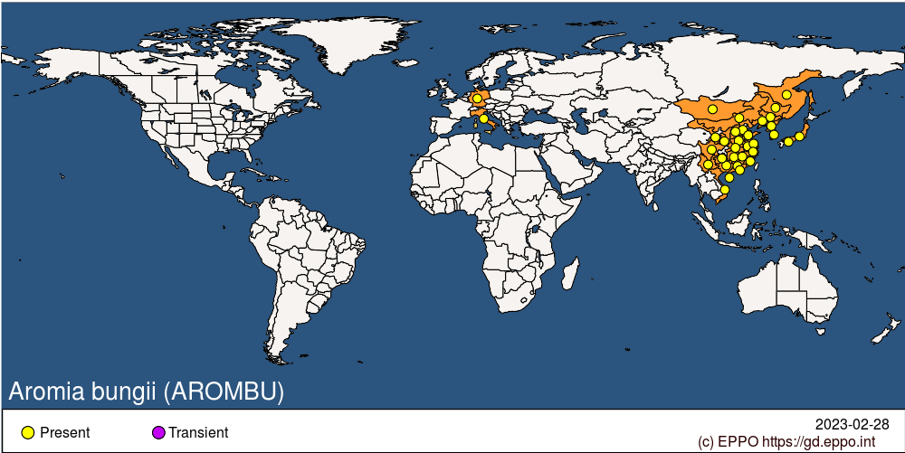

Slika 1: Geografska razširjenost vrste A. bungii
(vir: https://gd.eppo.int dostop: 28. 2. 2023)

Aktualni podatki o geografski razširjenosti so dostopni v podatkovni bazi »EPPO global database«: https://gd.eppo.int/taxon/AROMBU/distribution

Gostiteljske rastline
A. bungii je oligofagna vrsta. Glavne gostiteljske rastline so predvsem rastline iz rodu Prunus spp:
- Prunus americana (ameriška sliva),
- P. armeniaca (marelica),
- P. avium (češnja),
- P. cerasifera (rdečelistna sliva),
- P. cerasifera var. pissardii,
- P. domestica (sliva),
- P. dulcis (mandljevec),
- P. grayana,
- P. japonica (japonska češnja),
- P. laurocerasus (lovorikovec),
- P. mume (kitajska sliva),
- P. persica (breskev),
- P. pseudocerasus (kitajska višnja),
- P. salicina (japonska sliva),
- P. serotina (pozna čremsa),
- P. x yedoensis (hibridna češnja).

Druge potrjene gostiteljske so:
- Castanea mollissima (kitajski kostanj),
- Juglans regia (navadni oreh).

Na Kitajskem so poročali tudi o drugih drevesnih vrstah kot možnih gostiteljih za vrsto A. bungii, tj. Diospyros kaki (kaki), D. lotus (kavkaški kaki), D. virginiana (ameriški kaki) in Punica granatum (granatno jabolko), vendar ti zapisi niso potrjeni.
V literaturi sta kot gostiteljski rastlini omenjeni tudi Populus spp. and Olea europaea (oljka).

Opis in biologija
Biologija vrste A. bungii je značilna za družino kozličkov, vendar se lahko čas razvojnega kroga znatno razlikuje glede na podnebne razmere v Evropi. Hrošč živi v gozdovih, v urbanih in v obmestnih območjih z zelenimi površinami ter v sadovnjakih, kjer gojijo vrste Prunus spp. Vrsta A. bungii prezimi v stadiju ličinke v napadenih drevesih. Obdobje letenja odraslih hroščev je po podatkih iz Italije (Lombardija) od srede maja do avgusta, največ hroščev se pojavi konec maja in v začetku junija.

Samice odlagajo jajčeca v razpoke lubja (skorje) na deblu in glavnih vejah, največkrat jih najdemo na višini 2 m od tal. Prvotno je veljalo, da ima škodljivec najraje stara drevesa, vendar se je v praksi izkazalo, da samice raje odlagajo jajčeca na mlada in zdrava drevesa.

Podrobnejši opis biologije in fotografije so v Prilogi 1.

Znaki napada
Pozornost namenjamo glavnim gostiteljskim rastlinam. Znaki in simptomi na gostiteljskih rastlinah, ki kažejo na sum napada vrste A. bungii, so:
- sušenje poganjkov in vej,
- splošno hiranje drevesa,
- venenje in rumenenje listov,
- ovalne izhodne odprtine premera 6-10 mm po širini in 10-16 mm po dolžini, ki se nahajajo v deblu ali debelejših vejah,
- se slabše olistajo,
- ob močnejšem vetru se lomijo posamezne veje,
- na prerezu debla ali debelejših vej vidimo rove, dolge od 17 cm do 22 cm,
- črvina (žagovina),
- prisotnost ličink vrste A. bungii različnih razvojnih stopenj.

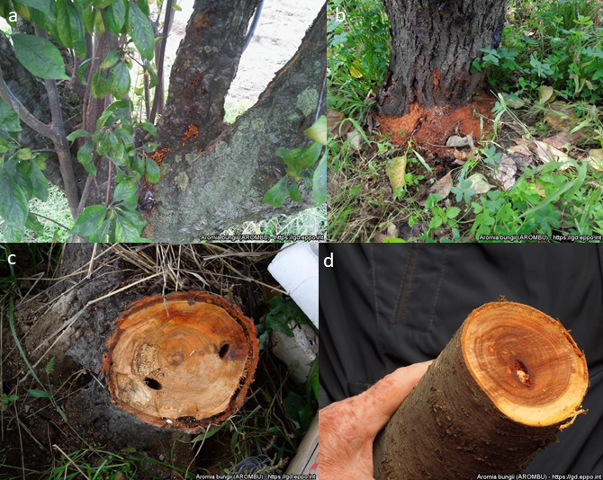

Slika 2: Žagovina ob izhodnih odprtinah (a), žagovina ob dnišču (koreničniku) debla (b), ovalne galerije ob prečnem prerezu debla (c) in ličinka v lesu (d).
(Vir: https://gd.eppo.int/taxon/AROMBU/photos).

Nekateri navedeni simptomi niso popolnoma vrstno specifični in zato niso zanesljiv dokaz za na prisotnost vrste A. bungii.
Dodatne fotografije simptomov in znakov napada so v Prilogi 2.

Možne poti vnosa in širjenja
Po naravni poti se hrošči širijo z letenjem, razdalja je odvisna od prisotnosti gostiteljskih rastlin, nekje do 1 km letno.
Na daljše razdalje se hrošči lahko prenašajo s sadikami in sadilnim materialom gostiteljskih rastlin (Prunus spp., Olea europea, Populus spp., idr.) ali v lesenem pakirnem materialu (LPM) kot jajčeca, ličinke in bube.

Vrsta A. bungii se lahko širi tudi kot slepi potnik z območij, kjer je navzoča.

Preglednica 1: Verjetnost vnosa škodljivega organizma (razvrščeno po stopnji nevarnosti vnosa oz. pojava):

Stopnja tveganja | Dejavnik tveganja
Največje tveganje | - z uvozom in distribucijo LPM iz držav vzhodne in osrednje Azije ter s premiki.
Srednje tveganje | - vnos škodljivca z napadenimi sadikami ali sadilnim materialom gostiteljskih rastlin.
Majhno tveganje | - širjenje po naravni poti z letenjem,  - kot slepi potnik.

Ekonomski, okoljski in socialni vpliv
Vrsta A. bungii povzroča precejšnjo škodo na sadnem drevju, kot so breskve, marelice, slive in češnje. Na Kitajskem so zabeležili poškodbe na 30-100 % dreves po pregledu sadovnjakov. Čeprav mnogi avtorji navajajo, da ima vrsta A. bungii raje stara, obremenjena in propadajoča drevesa, pa zadnje čase opažajo, da napadajo raje mlada in zdrava drevesa. Škoda, ki jo povzroča vrsta A. bungii, zmanjša pridelek plodov in v hudih primerih lahko celo povzroči propad dreves.

Drevesa v mestnem okolju, vključno z drevesi Prunus spp., imajo ključno ekosistemsko vlogo, kot je izboljšanje mikroklime (predvsem učinki hlajenja zaradi evapotranspiracije), privzem ogljikovega dioksida, proizvodnjo kisika ter odstranjevanje plinastih in trdnih onesnaževal. Takšne koristi se izgubijo, če se drevesa posekajo. Izguba dreves v bolj naravnih okoljih lahko povzroči izgubo habitata in nestabilnost tal, poveča tveganje za erozijo in požar ter vpliva na avtohtono favno.

Izguba dreves zaradi napada lahko negativno vpliva na rekreacijske in turistične kraje. Drugi možni družbeni vplivi vključujejo poškodbe zaradi podrtih oslabljenih dreves v mestnih območjih, izgubo zaposlitve zaradi zmanjšane pridelave sadja in izgubo Prunus spp. na zasebnih vrtovih.

Tveganje za ustalitev v Sloveniji
Vpliv podnebnih razmer ne omejuje širjenja vrste A. bungii in velja, da bi se lahko ta pojavila povsod, kjer se nahaja ustrezna gostiteljska rastlina. V Sloveniji predstavlja škodljivec največjo nevarnost v matičnih nasadih, intenzivnih in ekstenzivnih sadovnjakih, urbanih okoljih, drevesnicah in gozdu, kjer so navzoče zadevne rastline. Obstaja možnost, da se škodljivec vnese v državo z napadenimi sadikami, sadilnim materialom zadevnih rastlin in lesom, zlasti iz razmejenih območij EU in tretjih držav ter s pošiljkami, ki jih spremlja LPM.

Zaradi podnebnih lastnosti in dejstva, da koščičarji (Prunus spp.) pri nas uspevajo in so razširjeni po vsej Sloveniji, se vrsta lahko ustali tudi pri nas. Še posebej so vnosu vrste A. bungii izpostavljeni nasadi v okolici pristanišča in skladišč Luke Koper.

UKREPI OB UTEMELJENEM SUMU NA NAVZOČNOST
Utemeljen sum na navzočnost vrste A. bungii izhaja iz ugotovljenih dejstev, kot so:
- najdba osebka v enem od razvojnih stadijev s tipičnimi morfološkimi značilnostmi vrste A. bungii,
- pojav znakov napada na rastlinah, lesu ali LPM iz točke 2.6, na podlagi katerih fitosanitarni preglednik ali pristojni inšpektor utemeljeno sumi na navzočnost vrste A. bungii.

Postopek pristojnega organa ob utemeljenem sumu na navzočnost
Sum na najdbo vrste A. bungii lahko pride s strani strokovne oziroma splošne javnosti. Ob sumu na najdbo najditelj obvesti izvajalce javnih pooblastil zdravstvenega varstva rastlin (fitosanitarne preglednike), pristojnega inšpektorja ali UVHVVR (gp.uvhvvr@gov.si). Priporočljivo je, da je obvestilo o sumu posredovano v pisni obliki (npr. e-mail) skupaj z dokaznim materialom (npr. fotografije). Najdbo lahko najditelj sporoči tudi v informacijski sistem »Invazivke« (www.invazivke.si).

Po prejetju obvestila o sumu na najdbo vrste A. bungii ali ob sumu na najdbo vrste A. bungii v okviru programov preiskav za ugotavljanje navzočnosti škodljivih organizmov rastlin, fitosanitarni preglednik ali pristojni inšpektor v najkrajšem možnem času izvede terenski ogled lokacije, kjer izvede zdravstveni pregled napadenih rastlin in zadevnih rastlin v okolici ter rastlinskih proizvodov in drugih predmetov (les in LPM) s sumom na napad, ter zbere podatke iz točke 3.1.2.

Ob utemeljenem sumu, ki izhaja iz ugotovljenih dejstev iz tega poglavja, fitosanitarni preglednik ali pristojni inšpektor zavaruje lokacijo z opozorilnim trakom UVHVVR za preprečevanje dostopa in posledično širjenja vrste A. bungii, odvzame vzorec za analizo in ga pošlje v pristojni uradni laboratorij iz točke 7.4, da se uradno potrdi ali ovrže najdba vrste A. bungii. Fitosanitarni preglednik opravi pregled stanja v krogu s polmerom do 100 m okoli lokacije z utemeljenim sumom.

O utemeljenem sumu v skladu s Smernicami za obveščanje in objavljanje podatkov o pojavu rastlinskih škodljivih organizmov (v nadaljevanju: Smernice) fitosanitarni preglednik ali pristojni inšpektor takoj oziroma najkasneje v enem delovnem dnevu obvesti UVHVVR.

Upoštevanje biovarnostnih ukrepov uradne osebe pristojnega organa

Zaradi biologije vrste A. bungii posebni biovarnostni ukrepi niso potrebni. Uradna oseba (pristojni inšpektor ali fitosanitarni preglednik) na lokaciji vzorčenja upošteva splošne biovarnostne ukrepe za preprečevanje vnosa in širjenja vrste A. bungii.

Zbiranje podatkov na mestu napada ob utemeljenem sumu

Ob utemeljenem sumu na napad pristojni inšpektor pridobi potrebne podatke glede obsega napada po Prilogi P-5.2 Splošnega načrta izrednih ukrepov.

P - 5.2_P: Opomnik za popis informacij, ki jih preveri uradna oseba na mestu izbruha s KŠO

Na podlagi podatkov, ki se jih pridobi v času testiranja, se pripravi predlog nadaljnjih ukrepov in načrt nadaljnjega vzorčenja in pregledov.

Ukrepi v primeru utemeljenega suma na navzočnost
Pristojni inšpektor v primeru utemeljenega suma na navzočnost, praviloma, če je najden osebek s tipičnimi morfološkimi značilnostmi vrste A. bungii, nemudoma odredi ustrezne začasne ukrepe, da se prepreči širjenje vrste A. bungii, do uradne potrditve navzočnosti (6. člen Uredbe). Ukrepi so odvisni od vrste pridelave.

Pristojni inšpektor pri izvajalcu dejavnosti, na območju oziroma mestu utemeljenega suma (na enoti pridelave, v distribucijskem centru, na ostalih lokacijah, kadar je ustrezno) takoj odredi, kakor je primerno:
- začasno prepoved premikov vseh zadevnih rastlin, zadevnega lesa in zadevnega LPM,
- začasno prepoved vrtnarskih, gozdarskih in podobnih del,
- začasno prepoved sajenja zadevnih rastlin.

Kadar je primerno in izvedljivo (ob visokem tveganju za izletanje odraslih osebkov) pristojni inšpektor za rastline, les vključno z lubjem (skorjo) in LPM z utemeljenim sumom na navzočnost vrste A. bungii, odredi prekrivanje vej in debel (posekanih) dreves in lesa z lubjem (skorjo) z insekticidnimi oziroma s protiinsektnimi mrežami iz polietilena visoke gostote (HDPE) z velikostjo okenc < 1 mm².

Postopek za pridobitev dovoljenja za uporabo insekticidne mreže je opisan v točki 8.2.4.2.

Pridobljene informacije o izvoru pošiljk napadenih zadevnih rastlin, zadevnega lesa in zadevnega LPM je treba uporabiti za lociranje drugih povezanih in zato pošiljk potencialno napadenih rastlin, lesa in LPM. Pridobiti je potrebno tudi informacije o namembnem kraju, kamor so bile poslane potencialno napadene pošiljke. Za najdbe v širšem okolju, kjer ni mogoče slediti naprej ali nazaj, se identificira in razišče najverjetnejši vir.

V primeru negativnega rezultata laboratorijskega testiranja pristojni inšpektor v roku enega delovnega dne obvesti izvajalca dejavnosti, da odrejeni ukrepi ne veljajo več, da se ne omejuje pridelave ali trgovine.

UKREPI OB POTRDITVI NAVZOČNOSTI
O zaključnih rezultatih analize pristojni uradni laboratorij takoj oziroma najkasneje v enem delovnem dnevu po opravljeni analizi po elektronski pošti obvesti GU UVHVVR, IRSKGLR (v primeru potrditve v gozdu), Sektor NVR in Sektor ZRRSM v skladu s Smernicami.

Postopek pristojnega organa

Upoštevanje biovarnostnih ukrepov uradne osebe pristojnega organa
Zaradi biologije vrste A. bungii posebni biovarnostni ukrepi niso potrebni. Uradna oseba na mestu napada upošteva splošne biovarnostne ukrepe za preprečevanje vnosa in širjenja vrste A. bungii.

Zbiranje podatkov na mestu napada ob navzočnosti
V kolikor podatki niso bili zbrani ob utemeljenem sumu na napad (točka 3.1.2) oziroma niso bili zbrani v zadostnem obsegu, pristojni inšpektor pridobi potrebne podatke po Prilogi P-5.2 Splošnega načrta izrednih ukrepov.

P - 5.2_P: Opomnik za popis informacij, ki jih preveri uradna oseba na mestu izbruha s KŠO

Pristojni inšpektor na mestu napada:
- brez odlašanja razišče izvor navzočnosti vrste A. bungii, zlasti, kadar bi ta navzočnost lahko bila povezana s premiki zadevnih rastlin, zadevnega lesa ali zadevnega LPM, in možnost, da se je vrsta A. bungii s temi premiki razširila na druge rastline, rastlinske proizvode ali druge predmete;
- preveri morebitne premike zadevnih rastlin, zadevnega lesa in zadevnega LPM, ki so lahko povezani z napadom, z napadene lokacije.

Podatke o dobaviteljih in prejemnikih zadevnih rastlin, zadevnega lesa in zadevnega LPM povezanih z mestom napada, pridobi pristojni inšpektor na podlagi pregleda evidenc, dokumentacije in zaslišanj izvajalcev dejavnosti.

Ukrepi na mestu napada

Ukrepi na mestu napada pred določitvijo razmejenega območja
Fitosanitarni pregledniki po potrditvi navzočnosti takoj izvedejo preglede zadevnih rastlin v krogu s polmerom do 100 m okrog napadenih rastlin, lesa oziroma LPM, da se ugotovi morebitne druge napadene rastline. Podatki, pridobljeni v teh pregledih, se upoštevajo pri določitvi velikosti napadenega območja oziroma varovalnega pasu v poglavju 5.

Pristojni inšpektor po potrditvi navzočnosti vrste A. bungii in pred izdajo dokončne odločbe pri izvajalcih dejavnosti (okrasne drevesnice ter matični nasadi, distribucijski centri, vrtovi…) odredi v krogu s polmerom do 100 m okrog napadenih rastlin, lesa oziroma LPM prve nujne ukrepe za preprečevanje širjenja vrste A. bungii v skladu s točko 3.2, kakor je ustrezno, če niso bili prvi (začasni) ukrepi že odrejeni v okviru te točke.

Nadaljnje ukrepe na mestu napada pristojni inšpektor odredi po določitvi razmejenega območja v skladu s poglavjem 5.

Drugi ukrepi oziroma aktivnosti v zvezi z izvajanjem ukrepov so opisani v poglavjih 5 (določitev razmejenih območij), 6 (ozaveščanje in obveščanje) in 7 (preiskave).

Strokovna skupina za obvladovanje KŠO na podlagi ugotovitev pristojnega inšpektorja pripravi načrt nadaljnjih pregledov in vzorčenj, z namenom preverjanja obsega napada.
O ugotovitvah nadzora oziroma o izrečenih ukrepih pristojni inšpektor obvešča v skladu s Smernicami.

Obveščanje Evropske komisije poteka v skladu s točko 10.2.1 Splošnega načrta izrednih ukrepov.

Ukrepi, če se razmejeno območje ne določi

V primeru iz točke 5.2, ko se razmejeno območje ne določi, pristojni inšpektor na mestu napada odredi, kakor je primerno:
- uničenje napadenih rastlin, lesa in LPM oziroma osebkov vrste A. bungii, kot je določeno v točki 8.2.1,
- prekrivanje napadenih rastlin, lesa in LPM z insekticidnimi mrežami ali s protiinsektnimi mrežami iz polietilena visoke gostote (HDPE) z velikostjo okenc < 1 mm² , kadar je primerno in izvedljivo (ob visokem tveganju za izletanje odraslih osebkov). Postopek za pridobitev dovoljenja za uporabo insekticidne mreže je opisan v točki 8.2.4.2.

Pristojni inšpektor zbere podatke o izvoru navzočnosti vrste A. bungii ter preveri morebitne premike zadevnih rastlin, kot izhaja iz točk 3.1.2 oziroma 4.1.2. V kolikor je mogoče, pristojni inšpektor te rastline pregleda na znake napada in po potrebi izvede destruktivno vzorčenje v sodelovanju s fitosanitarnim preglednikom, da se izključi navzočnost ličink.

Fitosanitarni preglednik pregleda zadevne rastline, zadevni les in zadevni LPM okrog najdbe oziroma mesta napada na katerekoli znake napada (pregled vključuje tudi destruktivno vzorčenje, da se izključi navzočnost ličink). Velikost pregledane površine je odvisna od zastopanosti glavnih gostiteljskih rastlin iz točke 2.4 in zajema območje v krogu s polmerom najmanj 100 m okrog najdbe oziroma mesta napada.

Drugi ukrepi oziroma aktivnosti v zvezi z izvajanjem ukrepov so opisani v poglavjih 6 (ozaveščanje in obveščanje) in 7 (preiskave).

Obveščanje Evropske komisije poteka v skladu s točko 10.2.1 Splošnega načrta izrednih ukrepov.

DOLOČITEV RAZMEJENIH OBMOČIJ: NAPADENO OBMOČJE IN VAROVALNI PAS
Po potrjeni navzočnosti vrste A bungii generalni direktor UVHVVR s sklepom, ki ga objavi na enotnem državnem portalu e-uprava, nemudoma določi enega ali več razmejenih območij, kjer je treba odrediti in izvajati ukrepe za izkoreninjenje iz poglavja 8.

Razmejeno območje obsega napadeno območje in varovalni pas:

- Napadeno območje je območje, na katerem je bila potrjena navzočnost vrste A. bungii s polmerom najmanj 100 m okrog napadenih rastlin, ki zajema:
- vse potrjeno napadene rastline,
- vse rastline, ki imajo znake napada z vrsto A. bungii iz točke 2.6;
- vse zadevne rastline v najmanj 100 metrskem krogu okrog napadenih rastlin.

- Varovalni pas je območje s polmerom najmanj 2 km od meje napadenega območja.

Za natančno določitev napadenega območja in varovalnega pasu je treba upoštevati:
- znanstvena načela,
- biologijo vrste A. bungii,
- stopnjo napada,
- navzočnost zadevnih rastlin/zadevnega lesa na območju,
- ekoklimatske pogoje,
- verjetnost, da bodo sprejeti ukrepi za izkoreninjenje uspešni.

Meje razmejenega območja oziroma varovalnega pasu se določi z mejami občin ali mejami katastrskih občin. V primeru, da v napadenem območju leži samo del enote pridelave, se razmejeno območje določi tako, da se vanj vključi celotna enota pridelave.

Razmejeno območje se pripravi v GIS okolju (sloj .shp z ustreznimi metapodatki). Pri obdelavi prostorskih podatkov, ki se vključijo v GIS konfiguracije za razmejena območja, in izrisu kart razmejenih območij sodelujeta IHPS in KIS. Sloji razmejenih območij, izris tveganih lokacij, podatki iz dostopnih evidenc in ostalimi georeferenciranimi podatki, se hkrati shranjujejo na dostopnem terminalskem naslovu UVHVVR (gis2). Podatki o poligonih se vodijo v podatkovni bazi »Poligoni« v UVH-apl/ISI, kjer je potrebno opredeliti ime poligona (razmejenega območja), povezavo na ustrezen dokument (sklep), datum veljavnosti razmejenega območja, opredelitev ŠO (Aromia bungii), tipa in statusa razmejenega območja z vsemi spremembami. Po potrebi se pripravijo za dotičen ŠO ustrezni ArcGis dokument (ESRI). Podatki se vključujejo v javni pregledovalnik (v omejenem obsegu) in zasebni GIS spletni pregledovalnik (v polnem obsegu) - Fitosanitarni prostorski portal: https://www.gov.si/zbirke/storitve/fitosanitarni-prostorski-portal

Prilagoditve razmejenega območja
Glede na ugotovitve programa preiskave za ugotavljanje razširjenosti iz točke 7.1 se prilagodi meje napadene območja ali varovalnega pasu in tako razmejenega območja.

Širina varovalnega pasu se lahko zmanjša na najmanj 1 km, če Strokovna skupina za obvladovanje KŠO ugotovi, da je možno izkoreninjenje glede na okoliščine izbruha in rezultate preiskave ali takojšnja izvedba ukrepov za izkoreninjenje.

Ob odkritju novih mest napada (napadenih rastlin, lesa ali LPM) znotraj napadenega območja ali varovalnega pasu, se napadeno območje poveča tako, da se okrog mesta napada določi nov krog s polmerom najmanj 100 metrov, napadeno območje pa se ustrezno prilagodi. Varovalni pas se ustrezno prilagodi tako, da je njegova širina najmanj 2 km od zunanjega roba napadenega območja.

Odstopanja od določitve razmejenih območij
Razmejenega območja se ne določi, če je izpolnjen eden od naslednjih pogojev:
- obstajajo dokazi, da je bila vrsta A. bungii vnesena z rastlinami, lesom ali LPM na katerih je bila ugotovljena, ki so bili napadeni pred njihovim vnosom na območje ter da ni prišlo do razmnoževanja vrste A. bungii, in se ugotovi, da vrsta A. bungii tu ni naseljena ter da njeno širjenje in razmnoževanje nista mogoča zaradi njene biologije, ali
- gre za izolirano najdbo, ki ne vodi v ustalitev vrste A. bungii, in se ugotovi, da vrsta A. bungii tu ni naseljena ter da njeno širjenje in razmnoževanje nista mogoča zaradi njene biologije.

Izpolnjevanje zgoraj navedenih pogojev ugotavlja Strokovna skupina za obvladovanje KŠO na podlagi ugotovitev pristojnega inšpektorja.

OZAVEŠČANJE IN OBVEŠČANJE DELEŽNIKOV IN JAVNOSTI OB POTRDITVI
UVHVVR (Sektor ZRRSM) v primeru določitve razmejenega območja o tem obvesti:

- Izvajalce poslovne dejavnosti in druge v razmejenem območju:
- lastnike oziroma upravljavce sadovnjakov in okrasnih zasaditev, sadne, gozdne in okrasne drevesnice ter vrtne centre z zadevnimi rastlinami,
- predelovalne obrate zadevnega lesa (žage, lesna industrija ipd.) ter skladišča in trgovine z zadevnim lesom,
- distributerje zadevnih rastlin,
- obrate, ki se ukvarjajo z izdelavo LPM, toplotno obdelavo po ISPM 15, popravljanjem palet, uvoznike (zaradi uvoza blaga na LPM iz rizičnih držav).

Viri za pridobitev seznama zgoraj navedenih izvajalcev so sledeči:
- evidence UVHVVR: FITO register (gozdne in okrasne drevesnice, izvajalci dejavnosti v zvezi z LPM, uvozniki, izvozniki in distributerji lesa in lubja),
- evidence GURS (Kataster nepremičnin),
- evidence GIS (aplikacija Moj Gozdar - izvajalci gozdarskih storitev: http://spletni2.furs.gov.si/GOZD/GozdZav.asp).

Navedene izvajalce se obvešča neposredno z dopisi po navadni ali e-pošti oziroma na krajevno običajen način ter preko drugih javnih medijev.

- Javne službe zdravstvenega varstva rastlin in izvajalce javnih pooblastil:
Sektor ZRRSM po e- pošti obvesti naslednje inštitucije:
- Javno službo ZVR,
- Kmetijski inštitut Slovenije,
- Inštitut za hmeljarstvo in pivovarstvo Slovenije,
- KGZS – Območne kmetijsko gozdarske zavode,
- KGZS, s poudarkom na obveščanju specialistov za sadjarstvo in varstvo rastlin.

- Druge javne službe na področju kmetijstva in gozdarstva:
- Javno službo v sadjarstvu,
- Sklad kmetijskih zemljišč in gozdov.

- Društva in interesna združenja:
- sadjarska društva,
- Združenje pridelovalcev okrasnih rastlin,
- GZS - Zbornico kmetijskih in živilskih podjetij.

- Občino (občine), v kateri leži razmejeno območje.

Navedene institucije se obvesti po e-pošti.

- Širšo javnost

Sektor ZRRSM obvesti javnost o napadenih rastlinah preko lokalnih medijev in po potrebi tudi širše.
Če gre za potencialno napadene rastline v prodaji, se preko medijev kupce pozove, da le-te vrnejo v trgovino (Služba za odnose z javnostmi MKGP/Sektor ZRRSM).
Ob robu razmejenih območij se ob glavnih prometnicah lahko postavijo panoji ali table s potrebnimi informacijami glede razmejitve območja in ukrepov.

Na javnih mestih za potnike (obiskovalce v razmejenem območju) se postavijo plakati z opozorili, da ne smejo odnašati rastlin s tega območja in da pregledajo vozila pred odhodom, ter se pripravijo zloženke in letaki z opozorili.

Preko letakov, zloženk, posterjev se obvešča tudi krajane na širšem območju prizadetih občin.
Informacije o pojavu ali izbruhu vrste A. bungii na določenem območju se objavijo tudi na spletnih straneh UVHVVR, MKGP ter drugih strokovnih inštitucij (KIS, KGZS ipd.).

V obveščanje je treba vključiti tudi informacije o posebnih zahtevah za premike zadevnih rastlin, zadevnega lesa ter zadevnega LPM iz razmejenega območja, kot so določeni v točki 8.2.3, ter informacije o drugih ukrepih za preprečevanje širjenja, kot so določeni v točki 8.2.4.

Po prenehanju izrednih ukrepov sledi ponovno ozaveščanje in obveščanje o uspešnosti/neuspešnosti izvedenih ukrepov ter razlogih za to.

PREISKAVE

Preiskava v razmejenem območju
Ugotavljanje razširjenosti: Strokovna skupina za obvladovanje KŠO predlaga obseg izvajanja preiskave za ugotavljanje meja razširjenosti (delimiting survey) vrste A. bungii. Glede na ugotovitve te preiskave se prilagodi meje napadenega območja ali varovalnega pasu in tako razmejenega območja.

Spremljanje navzočnosti: Na vzpostavljenem razmejenem območju se, ob primernem času, opravi intenzivno preiskavo vseh razmejenih območij z vidika razvoja navzočnosti vrste A. bungii. Poudarek je na preiskavi v varovalnem pasu. Pregledi se izvedejo najmanj enkrat letno, in sicer pomladi, ki velja za najustreznejši letni čas za odkrivanje znakov napada vrste A. bungii. Po potrebi se rastline destruktivno vzorči.

Za izpolnjevanje zahtev za premike zadevnih rastlin iz točke 8.2.3.1 se v polmeru najmanj 1 km okoli mesta pridelave opravijo preiskave za ugotavljanje navzočnosti A. bungii enkrat letno ob ustreznem času.

Vzorci za preiskave se jemljejo v skladu s postopkom, ki je opisan v programu preiskave za ugotavljanje navzočnosti vrste A. bungii izven razmejenega območja, ki ga vsako leto sprejme generalni direktor UVHVVR (Programi preiskav za ugotavljanje navzočnosti škodljivih organizmov rastlin).

Za namen ugotavljanja razširjenosti in spremljanja navzočnosti vrste A. bungii v razmejenem območju UVHVVR v primeru izbruha pripravi akcijski načrt v skladu s točko 6.3 Splošnega načrta izrednih ukrepov.

Pri načrtovanju preiskav se upošteva Informativno karto za preiskavo vrste A. bungii.

Ugotavljanje navzočnosti, ko se razmejeno območje ne določi
V primeru iz točke 5.2, ko se razmejeno območje ne določi, se v območju s polmerom vsaj 1 kilometer okrog napadenih rastlin, lesa ali LPM oziroma mesta napada izvaja preiskava v času obdobja letenja vrste A. bungii, in sicer v obdobju enega celotnega razvojnega kroga vrste A. bungii in eno dodatno leto.

Preiskave izven razmejenega območja
V primeru, ko se obrati za tretiranje ali za predelavo v povezavi z izpolnjevanjem posebnih zahtev za premike zadevnega lesa iz točke 8.2.3.2 ali zadevnega LPM iz točke 8.2.3.3, nahajajo izven razmejenega območja, se okrog navedenih obratov izvedejo preiskave, ki se vključijo v letni program preiskav, ki ga vsako leto sprejme generalni direktor UVHVVR (Programi preiskav za ugotavljanje navzočnosti škodljivih organizmov rastlin):

- Za izpolnjevanje zahtev za premike zadevnega lesa iz točke 8.2.3.2 se v polmeru najmanj 1 km okoli obrata za tretiranje ali predelavo izven razmejenega območja ob ustreznem času opravijo preiskave za ugotavljanje navzočnosti A. bungii na rastlinah vrst Prunus spp.

- Za izpolnjevanje zahtev za premike zadevnega LPM iz točke 8.2.3.3 se v polmeru najmanj 1 km okoli obrata za tretiranje ob ustreznem času opravijo preiskave za ugotavljanje navzočnosti A. bungii na rastlinah vrst Prunus spp.

Uradni laboratorij
Laboratorijske analize in diagnostiko opravlja pristojni uradni laboratorij Kmetijskega inštituta Slovenije, Oddelek za varstvo rastlin, Hacquetova ulica 17, 1000 Ljubljana (https://www.gov.si/teme/laboratoriji-za-skodljive-organizme-rastlin/)

Diagnostični postopki
Za detekcijo in identifikacijo vrste A. bungii se uporablja metode, ki so opredeljene v letnem programu preiskav.

UKREPI V RAZMEJENEM OBMOČJU
Pristojni inšpektor odredi izvajalcu dejavnosti ukrepe izkoreninjanja kot je navedeno v točki 8.2. Pri tem mora izvajalec dejavnosti upoštevati tudi predpise iz področij varstva okolja, požarne varnosti.

Upoštevanje biovarnostnih ukrepov uradne osebe pristojnega organa
Zaradi biologije vrste A. bungii posebni biovarnostni ukrepi niso potrebni. Uradna oseba v napadenem območju upošteva splošne biovarnostne ukrepe za preprečevanje vnosa in širjenja vrste A. bungii.

Ukrepi v napadenem območju
Pristojni inšpektor v napadenem območju odredi izvajalcu dejavnosti, kakor je primerno:
- uničenje rastlin, rastlinskih proizvodov in drugih predmetov, kot je določeno v točki 8.2.1,
- prepoved sajenja zadevnih rastlin na prostem, razen na mestih pridelave iz točke 8.2.2,
- prepoved premikov morebiti napadenega materiala z razmejenega območja,
- prepoved premikov zadevnih rastlin, zadevnega lesa, zadevnega LPM iz napadenega območja v varovalni pas in iz razmejenega območja, dokler niso izpolnjene posebne zahteve za premike, kot je določeno v točki 8.2.3.
- druge primerne ukrepe za preprečevanje širjenja vrste A. bungii, kot je opisano v točki 8.2.4.

Uničenje rastlin, rastlinskih proizvodov in drugih predmetov

Vse napadene rastline in rastline z znaki napada vrste A. bungii iz točke 2.6 je potrebno posekati in uničiti takoj oziroma v najkrajšem možnem času.

Zadevne rastline v krogu s polmerom najmanj 100 m okoli napadenih rastlin je potrebno posekati in uničiti takoj oziroma v najkrajšem možnem času, če napadena drevesa odkrijemo v obdobju letenja vrste A. bungii. Če napadena drevesa odkrijemo zunaj tega obdobja, je treba posek zadevnih rastlin in uničenje vsega posekanega materiala izvesti pred začetkom naslednjega obdobja letenja hroščev, t.j. najkasneje do 15. maja.

V primeru opaženih sledi ličnik pod koreninskim vratom napadenih rastlin je potrebno odstraniti in uničiti tudi njihove korenine.

Vrsta A. bungii se ne prenaša s plodovi zadevnih rastlin, zato se lahko le-te obere z dreves pred uničenjem.

Med sekanjem je potrebno zagotoviti preventivne ukrepe za preprečevanje širjenja vrste A. bungii, npr. takojšnje prekritje posekanih rastlin oziroma delov posekanih rastlin, v katerih se lahko nahajajo osebki vrste A. bungii, s protiinsektnimi ali insekticidnimi mrežami.

Uničenje posekanih rastlin se izvede v skladu s točko 8.2.1.1.

Seznam izvajalcev gozdarskih storitev (sečnja, spravilo, prevoz, izdelava sekancev) je na voljo v aplikaciji »Moj gozdar«, ki jo je vzpostavil Gozdarski inštitut Slovenije. Dostopna je na: https://www.mojgozdar.si/.

Pregled posekanih rastlin
Vse posekane rastline (debla in veje), ki so rasle v krogu s polmerom najmanj 100 m okoli napadenih rastlin, vključno z napadom povezanim lesom in lubjem (skorjo), je treba pred uničenjem pregledati na znake napada vrste A. bungii (izhodne odprtine, črvina). Po potrebi se jih razreže na manjše kose. Pri tem sodelujejo tudi fitosanitarni pregledniki.

Izjeme od uničenja
V kolikor je drevo ali skupina dreves zadevnih rastlin, ki ni napadena, vpisana v register naravnih vrednot ali je razglašena za kulturni spomenik, mora pristojna inštitucija (Sektor ZRRSM) pred izdajo odločbe za posek in uničenje pridobiti mnenje organizacije, ki je drevo oziroma skupino dreves razglasila za naravno vrednoto oziroma kulturni spomenik.

Fitosanitarni preglednik izvede vsako leto natančno preiskavo teh rastlin na morebitne znake napada, in sicer mesečno opravi individualni pregled v rastni dobi od marca do novembra. Za te rastline pristojni inšpektor odredi ukrepe, ki preprečujejo morebiten izlet hroščev iz dreves, na primer namestitev protiinsektnih mrež iz polietilena visoke gostote (HDPE) z velikostjo okenc < 1 mm² ali insekticidnih mrež (opisano v točki 8.2.4.2).

Načini in mesta uničenja posekanega materiala

Pristojni inšpektor za posekan pregledan material (les), vključno z lubjem (skorjo) in LPM ter sečnimi ostanki odredi vsaj enega izmed naslednjih načinov uničenja:
- Predelavo v sekance dimenzij največ 2,5 cm po debelini in širini. Ta metoda je najprimernejša za grmovnice, manjša drevesa in veje. Rastlinski material dimenzije manj kot 2 cm po debelini in širini je mogoče pustiti na mestu poseka.
- Sežig (na kraju samem ali v komercialni sežigalnici).
- Globok zakop (na kraju samem na globino 2 m).
- Skladiščenje materiala v zaprtem prostoru. Na primer, material brez vidnih znakov napada se lahko premakne na novo lokacijo v zaprtih zabojnikih ali z drugim ustreznim načinom transporta, ki preprečujejo izletanje vrste A. bungii in predela, uniči oziroma tretira izven obdobja letenja hroščev.

Zadevne rastline, tako drevesa, grmovnice in ostale rastline, ki rastejo skupaj (npr. žive meje) je priporočljivo rezati čim bližje tlom. Površino reza se pregleda na znake napada vrste A. bungii. Če se odkrijejo znaki, se preostali del rastlin uniči (zmelje) do nivoja, na katerem znaki niso več vidni. Če bi odstranjevanje štorov lahko povzročilo nesprejemljivo škodo, se lahko za prekrivanje štorov uporabi protiinsektna mreža iz polietilena visoke gostote (HDPE) z velikostjo okenc < 1 mm2) ali insekticidna mreža (opisano v točki 8.2.3), da se prepreči izletanje preostalih hroščev.

Načini uničenja so podrobneje opisani v Prilogi P-11.2 k Splošnemu načrtu izrednih ukrepov.

Prepoved sajenja novih zadevnih rastlin na prostem

Sajenje novih zadevnih rastlin na prostem je v krogu s polmerom 100 m okoli napadenih rastlin iz točke 8.2.1 prepovedano, razen na mestih pridelave iz točke 8.2.3.1.

Zadevne rastline se pri sanacijski obnovi posekanih površin nadomesti z drugimi rastlinskimi vrstami, ki niso gostiteljske rastline vrste A. bungii.

Posebne zahteve za premike v EU

Pristojni inšpektor prepove premike zadevnih rastlin, zadevnega lesa in zadevnega LPM iz napadenega območja v varovalni pas in iz razmejenega območja. Premiki so dovoljeni ob upoštevanju zahtev iz Izvedbenega sklepa Komisije (EU) 2018/1503.

Premiki zadevnih rastlin znotraj EU

Zadevne rastline s poreklom z razmejenega območja se lahko premika znotraj Unije le, če jim je priložen rastlinski potni list, ki ga izda pooblaščeni izvajalec dejavnosti (PID) z registriranim mestom pridelave. Izpolnjene morajo biti naslednje zahteve:
- rastline so pred premikom vsaj dve leti oziroma v primeru rastlin, ki so mlajše od dveh let, v svoji celotni življenjski dobi rasle na mestu pridelave,
- na mestu pridelave je vsaj dvakrat letno ob ustreznem času opravljen temeljit inšpekcijski pregled, in niso bili ugotovljeni znaki napada vrste A. bungii. Inšpekcijski pregled vključuje destruktivno vzorčenje debel in vej rastlin v primeru suma na vrsto A. bungii,
- mesto pridelave:
  - je fizično popolnoma zaščiteno pred vnosom vrste A. bungii v skladu s smernicami za zavarovani prostor iz Priloge 3 ali
  - izvede se ustrezno preventivno tretiranje (točka 8.2.4.2), pred premikom pa se opravi ciljno destruktivno vzorčenje vsake partije v skladu s stopnjami, določenimi v preglednici in opravijo preiskave, kot je določeno v točki 7.1.

Število rastlin v partiji | Stopnja destruktivnega vzorčenja (število rastlin, ki jih je treba uničiti)
1 – 4500 | 10 % velikosti partije
> 4500 | 450

- podlage, ki izpolnjujejo prej navedene zahteve, se lahko cepijo s cepiči, ki niso rasli v skladu z navedenimi zahtevami, vendar njihov premer cepičev na najdebelejšem delu ni večji od 1 cm.

Zadevne rastline, ki ne izvirajo z razmejenih območij in so bile vnesene na mesta pridelave na razmejenih območjih, se lahko premikajo znotraj Unije pod pogojem, da to mesto pridelave izpolnjuje zahteve iz točk od a) do d) in je rastlinam priložen rastlinski potni list.

Zadevne rastline, ki so bile uvožene iz tretjih držav, v katerih je znana navzočnost zadevnega organizma, se lahko premikajo znotraj Unije samo, če jim je priložen rastlinski potni list.

Premiki zadevnega lesa znotraj EU
Iz razmejenega območja so prepovedani premiki zadevnega lesa:
- s poreklom z razmejenega območja ali
- če je bil les vnesen v razmejeno območje in je bila njegova površina v celoti ali deloma ohranjena.

Izjemoma se zadevni les razen lesa v obliki sekancev, iveri, oblancev, lesnih odpadkov in ostankov, s poreklom z razmejenega območja in zadevni les, katerega površina je v celoti ali deloma ohranjena, lahko premika znotraj Unije, če mu je priložen rastlinski potni list.

Za izdajo rastlinskega potnega lista mora biti izpolnjen eden izmed, naslednjih pogojev:
- lesu je bilo odstranjeno lubje in je bilo opravljeno toplotno tretiranje tako, da je bila v celotnem profilu lesa, vključno z njegovo sredico, za najmanj 30 zaporednih minut dosežena temperatura vsaj 56 °C. Na lesu ali LPM se navede oznaka „HT“,
- les je bil obdelan z ustreznim ionizirajočim obsevanjem, tako da se doseže minimalna absorbirana doza 1 kGy v celotnem profilu lesa.

Izjemoma se zadevni les v obliki sekancev, iveri, oblancev, lesnih odpadkov in ostankov, s poreklom z razmejenega območja, lahko premika znotraj Unije, če mu je priložen rastlinski potni list in izpolnjuje enega od naslednjih pogojev:
Za izdajo rastlinskega potnega lista mora biti izpolnjen eden izmed naslednjih pogojev:
- lesu je bilo odstranjeno lubje in je bil toplotno tretiran tako, da je bila v celotnem profilu lesa vključno z njegovo sredico za najmanj 30 zaporednih minut dosežena temperatura vsaj 56 °C;
- les je bil predelan v kose, ki niso debelejši in širši od 2,5 cm.

Če na razmejenem območju ni obratov za tretiranje ali predelavo lesa, se v zgoraj navedenih primerih izjem zadevni les lahko premika v najbližji obrat zunaj razmejenega območja znotraj Unije, vendar le pod nadzorom pristojnega inšpektorja in v zaprtih pogojih, s katerimi se zagotovi, da se vrsta A. bungii ne more razširiti.

Odpadni material, ki nastane pri tretiranju ali predelavi v teh primerih izjem, se odstrani na način, kot je opisano v točki 8.2.1, da se prepreči širjenje vrste A. bungii zunaj razmejenega območja.

Fitosanitarni preglednik v polmeru 1 km okrog obrata za tretiranje ali predelavo izven razmejenega območja izvede preiskavo kot je določeno v točki 7.3.

Premiki zadevnega lesenega pakirnega materiala znotraj EU

Premiki zadevnega LPM s poreklom z razmejenega območja, so znotraj Unije prepovedani.

LPM s poreklom z razmejenega območja se lahko premika znotraj EU, če je tretiran in označen v skladu z ISPM 15.

Seznam pooblaščenih izvajalcev za toplotno obdelavo lesa in lubja v skladu z mednarodnim standardom ISPM-15 je na voljo v FITO-registru, ki ga vodi UVHVVR.

Če na razmejenem območju ni obratov za tretiranje, se lahko zadevni LPM samo pod nadzorom pristojnega inšpektorja in v zaprtih pogojih ter na način, s katerim se zagotovi, da se vrsta A. bungii ne more razširiti, premesti v najbližji obrat za tretiranje zunaj razmejenega območja za takojšnje tretiranje in označitev v skladu z ISPM 15.

Odpadni material, ki nastane ob tretiranju, se odstrani na način, kot je opisano v točki 8.2.1, da se prepreči širjenje vrste A. bungii zunaj razmejenega območja.

Fitosanitarni preglednik v polmeru 1 km okrog obrata za tretiranje izven razmejenega območja izvede preiskavo kot je določeno v točki 7.3.

Drugi ukrepi za preprečevanje širjenja

Za preprečevanje širjenja vrste A. bungii se izvajajo tudi drugi ukrepi iz ISPM 9 in ISPM 14 in drugi ukrepi za odpravljanje zapletov v zvezi z izkoreninjanjem, zlasti z odstranitvijo zadevnih rastlin.

Ukrepi v zvezi s transportnimi sredstvi, mehanizacijo, orodjem in opremo

Transportna sredstva, mehanizacijo, orodje in opremo (oblačila in obutev) se pred odhodom iz napadenega območja temeljito pregleda in morebitne lesne ostanke in/ali osebke vrste A. bungii odstrani ter uniči (npr. odlaganje živih osebkov v milnico). Posebno pozoren je potrebno biti v obdobju letenja hroščev.
Drevesnice in vrtni centri morajo biti očiščeni ostankov zadevnih rastlin.

Čiščenje se lahko izvede na več načinov: npr. z izpiranjem z vodo ali z vodo pod tlakom (visokotlačni čistilec), s pometanjem, ročno odstranitvijo. Odstranjene rastlinske ostanke, ki izvirajo iz napadenega območja, se uniči na način, da se prepreči širjenje vrste A. bungii (v skladu s točko 8.2.1.).

Fizikalno, kemično in biotično tretiranje

Ob visokem tveganju za izletanje odraslih osebkov vrste A. bungii iz zadevnih rastlin, zadevnega lesa in zadevnega LPM z znaki napada iz točke 2.6 ali s potrjeno navzočnostjo vrste A. bungii se v obdobju letenja lahko izvede prekrivanje vej in debel posekanih dreves in lesa z lubjem (skorjo) s protiinsektnimi mrežami oziroma z insekticidnimi mrežami.

Za zaščito zadevnih dreves pred napadom vrste A. bungii, ki so vpisana v register kulturne dediščine ali razglašena za naravno vrednoto, dreves v drevesnicah in/ali okrasnih dreves se lahko uporabljajo protiinsektne mreže iz polietilena visoke gostote (HDPE) z velikostjo okenc < 1 mm²), insekticidne mreže ali insekticidi. Dovoljenje za uporabo le- teh se rešuje od primera do primera.

Pred premiki zadevnih rastlin iz točke 8.2.3.1 z mesta pridelave se lahko izvede preventivno tretiranje z insekticidi.

Za pridobitev dovoljenja za uporabo insekticidne mreže za namen prekrivanja rastlin ali za uporabo fitofarmacevtskih sredstev za tretiranje rastlin je treba pridobiti dovoljenje za nujne primere. Za ta namen se vloži vloga pri UVHVVR. Informacije o tem so dostopne na spletni strani: https://www.gov.si/zbirke/storitve/vloga-za-izdajo-dovoljenja-za-nujne-primere-nov-storitev/.

Proti vrsti A. bungii v literaturi kot učinkovite navajajo insekticide, ki vsebujejo naslednje aktivne snovi: acetamiprid, klorantraniliprol, deltametrin. Na seznam registriranih FFS v Sloveniji so uvrščeni pripravki na podlagi aktivnih snovi acetamiprid (Mospilan 20 SG) in deltametrin (Decis 100EC), vendar ne za namen zatiranja vrste A. bungii in ne za zatiranje škodljivcev na zadevnih rastlinah. Pripravek na podlagi aktivne snovi klorantraniliprol (Coragen) je registriran za zatiranje škodljivcev na nekaterih vrstah zadevnih rastlin, vendar ne za namen zatiranja vrste A. bungii.

Za biotično tretiranje trenutno niso na voljo pripravki na podlagi mikroorganizmov.

Ukrepi v varovalnem pasu
V varovalnem pasu se izvaja letno spremljanje za ugotavljanje navzočnosti vrste A. bungii, kot je navedeno v točki 7.1.

V primeru potrditve napada v varovalnem pasu generalni direktor UVHVVR s sklepom določi napadeno območje, kot je navedeno v poglavju 5. Če je potrebno, se varovalni pas prilagodi (poveča), kot izhaja iz točke 5.1.

PREGLED USPEŠNOSTI UKREPOV
Pregled uspešnosti izvedenih ukrepov v razmejenem območju se izvede vsako leto ob koncu leta.

TRAJANJE URADNIH UKREPOV
Generalni direktor UVHVVR s sklepom prekliče razmejeno območje, kadar je na podlagi preiskav iz točke 7.1 potrjeno, da vrsta A. bungii v razmejenem območju ni bila navzoča vsaj štiri leta zapored.

O utemeljitvi za preklic razmejenega območja UVHVVR uradno obvesti Evropsko komisijo in druge države članice.

OCENA IN PRESOJA NAČRTA UKREPOV
V primeru povečane razširjenosti vrste A. bungii Sektor ZRRSM pripravi oceno veljavnih ukrepov. Pri pripravi ocene sodeluje Strokovna skupina za obvladovanje KŠO.

VIRI IN LITERATURA
- Podatkovni list rdečevratni kozliček (Aromia bungii) https://www.gov.si/teme/rdecevratni-kozlicek-aromia-bungii/;
- EPPO PRA https://pra.eppo.int/pra/99d63598-49ab-4929-9dc7-b6190797cd2a;
- Pest survey card on Aromia bungii https://www.efsa.europa.eu/en/supporting/pub/en-1731;
- Pest specific plant health response plan: Outbreaks of Aromia bungii https://planthealthportal.defra.gov.uk/assets/uploads/Aromia-bungii-contingency-plan-v8-FINAL.pdf;
- Garonna AP, 2012. Aromia bungii: un nuovo fitofago delle drupacee in Campania. Seminario-workshop: Nuovi pericolosi insetti di recente introduzione in Campania, 27th November 2012. Analizi tveganja EPPO (2014) Pest risk analysis for Aromia bungii. EPPO, Paris. http://www.eppo.int/QUARANTINE/Pest_Risk_Analysis/PRA_intro.htm Available online:http://www.agricoltura.regione.campania.it/difesa/files/aromia_garonna.pdf;
- Uredba (EU) št. 2016/2031 Evropskega parlamenta in Sveta z dne 26. oktobra 2016 o ukrepih varstva pred škodljivimi organizmi rastlin, spremembi uredb (EU) št. 228/2013, (EU) št. 652/2014 in (EU) št. 1143/2014 Evropskega parlamenta in Sveta ter razveljavitvi direktiv Sveta 69/464/EGS, 74/647/EGS, 93/85/EGS, 98/57/ES, 2000/29/ES, 2006/91/ES in 2007/33/ES (UL L št. 317 z dne 23. 11. 2016, str. 4), zadnjič spremenjene z Delegirano uredbo Komisije (EU) 2019/829 z dne 14. marca 2019 o dopolnitvi Uredbe (EU) 2016/2031 Evropskega parlamenta in Sveta o ukrepih varstva pred škodljivimi organizmi rastlin, da lahko države članice dovolijo začasna odstopanja za namene uradnega testiranja, znanstvene ali izobraževalne namene, poskuse, izbore sort ali žlahtnjenje (UL L št. 137 z dne 23. 5. 2019);
- Uredba o izvajanju uredb (EU) o ukrepih varstva pred škodljivimi organizmi rastlin (Uradni list RS, št. 78/19 In 69/23);
- Izvedbeni sklep Komisije (EU) 2018/1503 z dne 8. oktobra 2018 o določitvi ukrepov za preprečevanje vnosa organizma Aromia bungii (Faldermann) v Unijo in njegovega širjenja znotraj Unije (UL L 254, 10. oktober 2018).

Priloga 1: Biologija rdečevratnega kozlička (Aromia bungii)

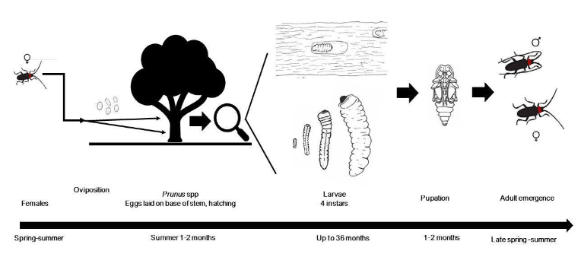
Slika 3: Razvojni krog rdečevratnega kozlička
(Vir: https://efsa.onlinelibrary.wiley.com/doi/epdf/10.2903/sp.efsa.2019.EN-1731)

Samica v življenju odloži 350–730 jajčec. Ličinke prve stopnje se izležejo v približno 10 dneh. Nato se razvijajo vmesne stopnje ličink, ki poškodujejo beljavo. Ličinke lahko prezimijo dvakrat ali trikrat in običajno dozorijo po 21–36 mesecih. Slednje lahko zelo dolgo časa preživijo brez hranjenja. Ličinke 4. stopnje se zabubijo v »komorah«, ki jih izdolbejo v deblu drevesa ali v višini krošnje, kjer je glavnina vej. Stadij bube poteka približno 20 dni, načeloma nastopi spomladi ali zgodaj poleti.

Glede na zgoraj navedene podatke poteka razvoj od jajčeca do odraslih osebkov od 2 do 4 leta, odvisno od vitalnosti gostiteljske rastline, zemljepisne širine in lokalnih podnebnih razmer, saj je od povprečne temperature zelo odvisen časovni potek razvojnega kroga. Odrasel osebek lahko v eni rastni dobi preleti razdaljo od 2 do 3 km.

Jajčeca: podolgovata, subcilindrična, pribl. 2 mm dolga. Povprečna velikost jajčec, ki jih najdemo na napadenih območjih v Italiji, je 2 mm dolžine in 1 mm širine. Samice jajčeca odlagajo v razpoke lubja (skorje) ali pod lišaje, ki rastejo na površinah lubja (skorje) starejših dreves. Zaradi majhne velikosti in skritih mest za odlaganje jajčec jih ni mogoče zlahka odkriti.

Ličinke: izležene ličinke so dolge 2-2,5 mm; zrele ličinke pa so dolge 42-52 mm. Obstajata dva različna morfološka tipa, označena kot ličinki tipa 'a' in 'b'. Oba tipa ličink imata zelo bledo barvo (rumenkasto belo). Ličinke oblike 'a' kažejo močne in zelo izstopajoče čeljusti, pri katerih je bazalni del enako temen kot apikalni del.

Bube: bube so svetlo rumene barve in so dolge 22-38 mm, imajo jasno opredeljene noge in dolge zvite tipalke. Bube postopoma postajajo temnejše, kar spominja na obarvanost nezrelih odraslih osebkov.

Odrasli osebki: odrasel hrošč je bleščeče modro-črn le vratni ščit (pronotum) je živo rdeč in ob strani izrazito koničast (trnast). Telo je podolgovato, 4-krat daljše kot široko in dolgo od 23 mm do 37 mm. Samci so manjši od samic in imajo daljše tipalke. Slikovni prikaz razvojnih stadijev se nahaja v Prilogi 2.

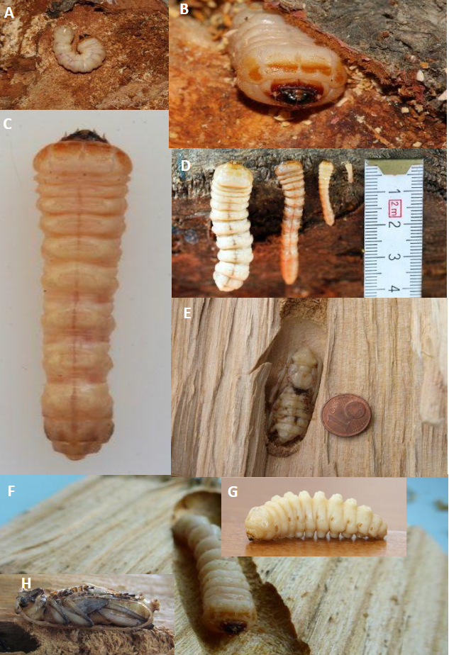
Slika 4: Ličinke različnih stopenj

(A), (F) in (G) Ličinka četrte stopnje; (B) Pogled od spredaj na ličinko četrte stopnje.; (C) celoten dorzalni pogled na ličinko četrte stopnje (fotografije A–C, Vir: Bruno Espinosa); (D) primerjava vseh štirih stopenj ličink (Vir: Antonio Garonna); (E) ličinka četrte stopnje pred zabubljenjem; (H) buba, položena na žagovino, ki jo je proizvedla ličinka zadnje stopnje (Vir: Antonio Garonna).

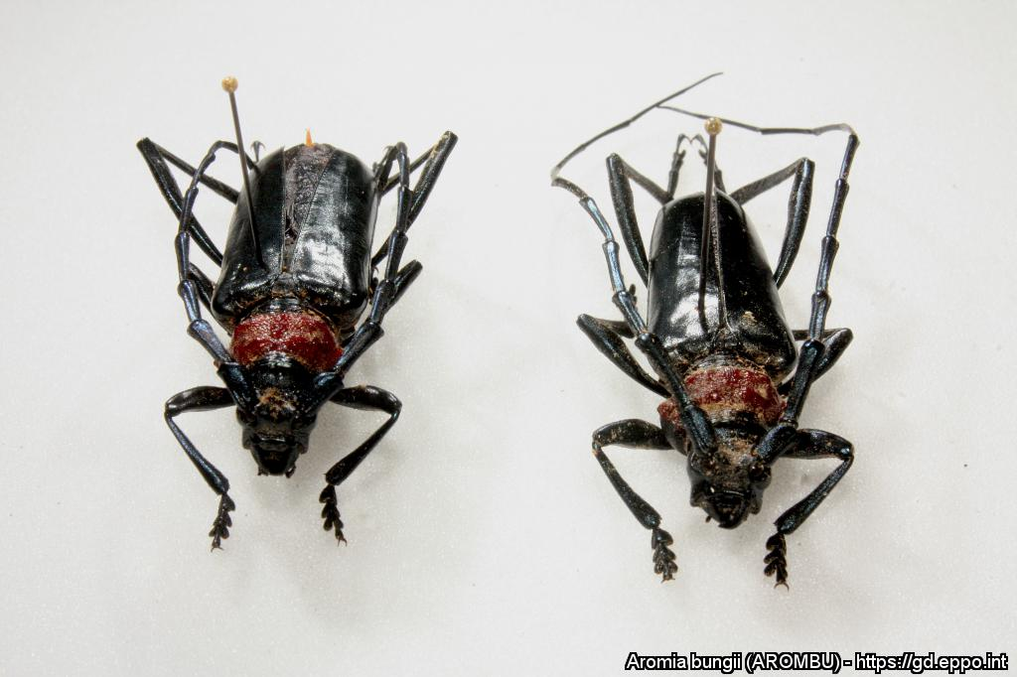

Slika 5: Odrasla osebka rdečevratnega kozlička
(Vir: https://gd.eppo.int/taxon/AROMBU/photos).

Priloga 2: Simptomi in znaki napada

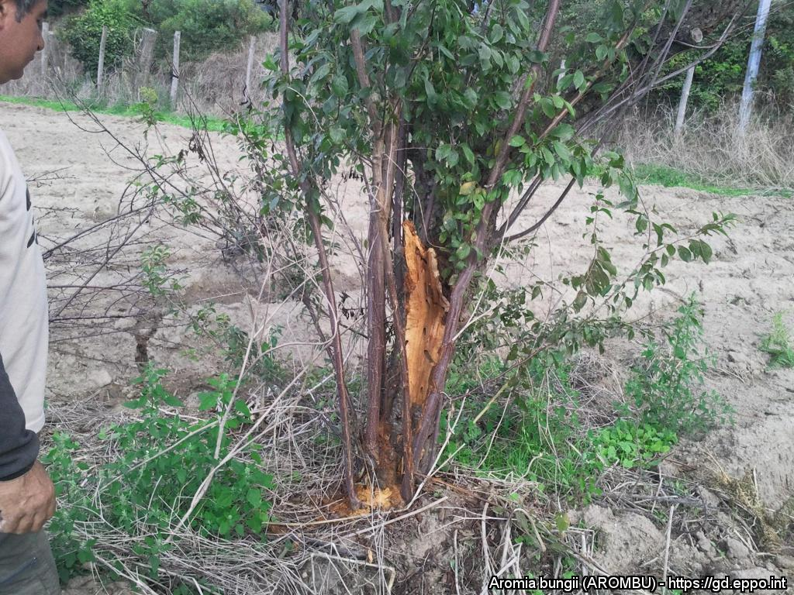

Slika 6: Škoda, ki jo je povzročil rdečevratni kozliček na sadnem drevju (Prunus domestica)
(vir: https://gd.eppo.int/taxon/AROMBU/photos).

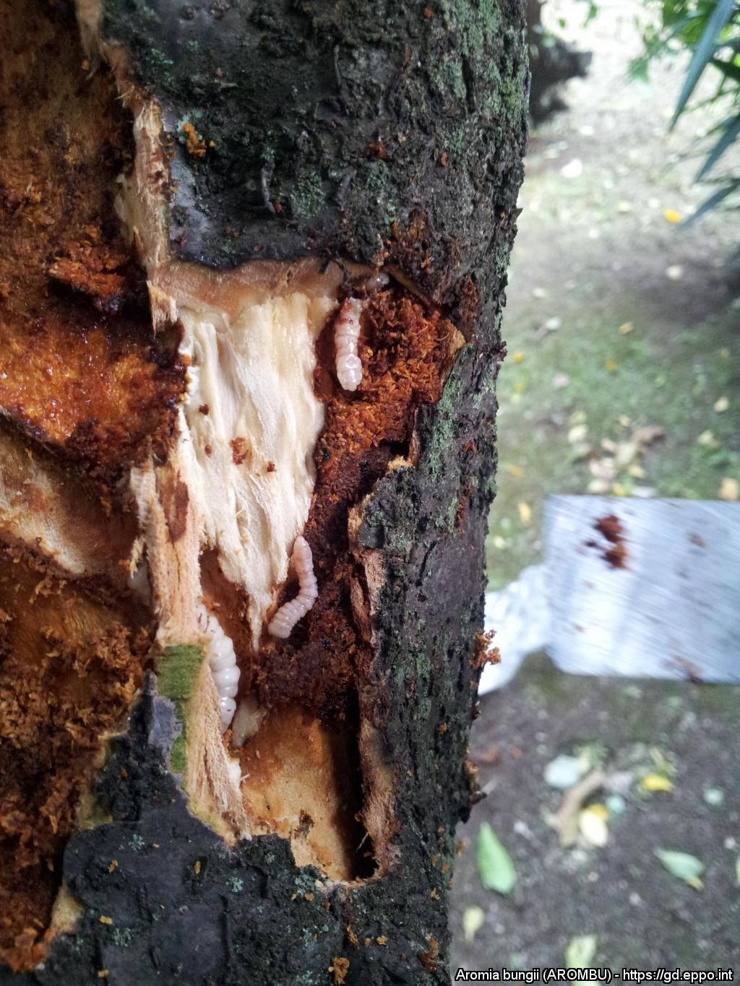

Slika 7: Napadeno drevo
(vir: https://gd.eppo.int/taxon/AROMBU/photos).

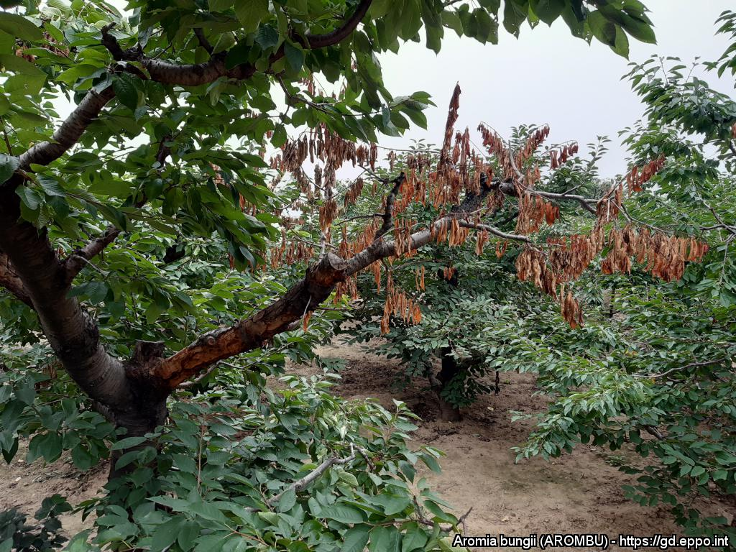

Slika 8: Odmrla napadena veja (Prunus persica)
(vir: https://gd.eppo.int/taxon/AROMBU/photos).

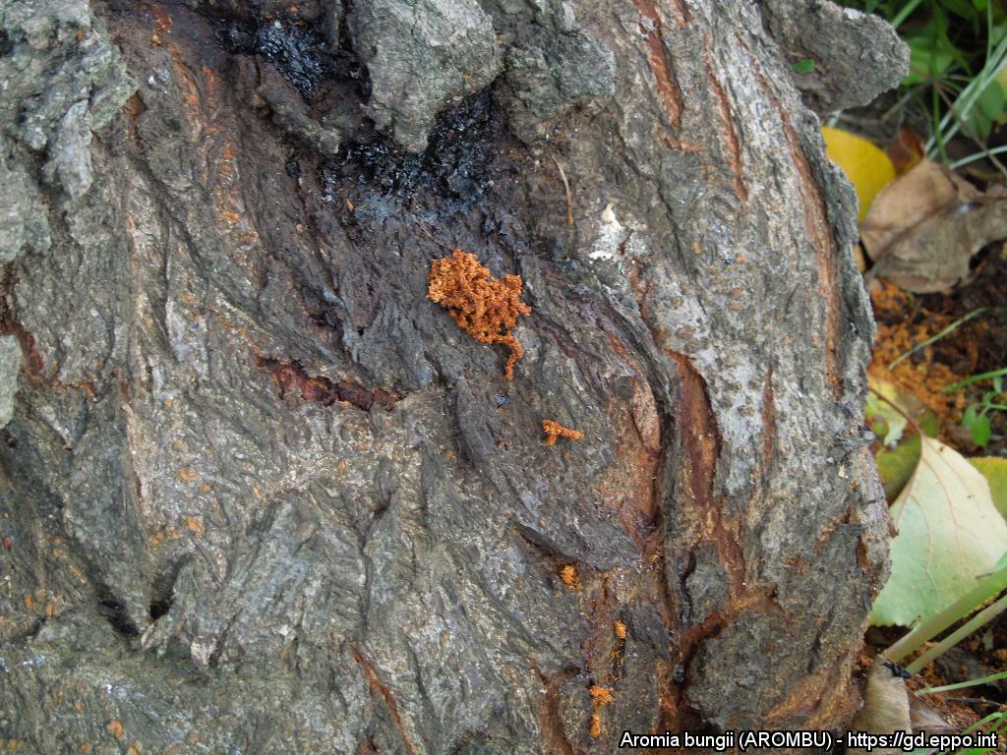

Slika 9: Črvina
(vir: https://gd.eppo.int/taxon/AROMBU/photos).

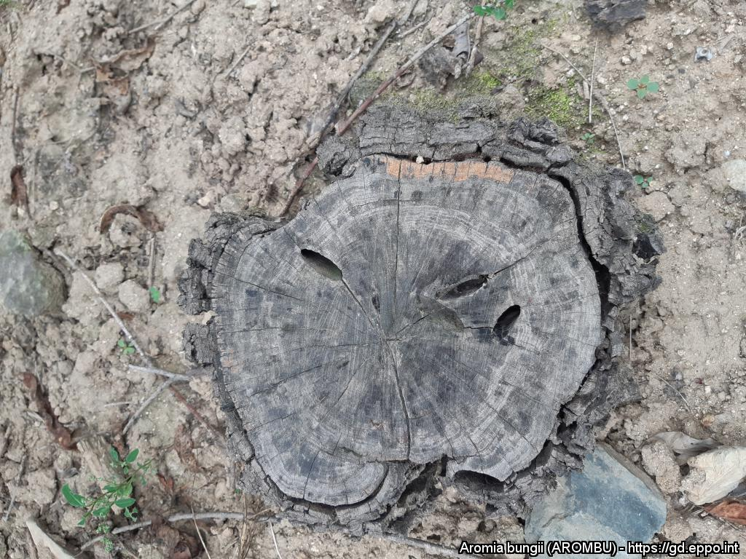

Slika 10: Rovi ličink
(vir: https://gd.eppo.int/taxon/AROMBU/photos).

Priloga 3: Smernice glede zahtev za fizično izolacijo na enoti pridelave zadevnih rastlin za saditev za preprečevanje vnosa vrste Aromia bungii

- Zahteve za zavarovani prostor:

- Zavarovani prostor (ZAP) ima stene iz materialov, ki preprečujejo vstop vrste A. bungii. To je lahko:
  - protiinsektna mreža iz polietilena visoke gostote (HDPE) z velikostjo okenc < 1 mm² in sistem dvojnih vrat za vstop,
ali
  - drugi ustrezni materiali (steklo, plastika) s sistemom dvojnih vrat za vstop, med katerima je prostor. V tem primeru se mora na odprtinah za zračenje zagotoviti mrežo z velikostjo okenc < 1 mm².

- Preprečiti je treba dostop nepooblaščenim osebam: dostop v ZAP je prepovedan osebam, ki niso zaposlene na mestu pridelave: obiskovalcem ter drugim naključnim osebam, zaradi tveganja za vstop vrste A. bungii, na kar mora opozarjati napis ob vhodu. Vhod v ZAP mora biti zaklenjen ali pa mora biti dostop nepooblaščenim osebam onemogočen na drug način, npr. z ograjo, ki mora imeti zaklenjena vrata.

- Higienski in drugi ukrepi:

- Prepovedan je vnos vseh rastlin ali rastlinskih proizvodov in drugih predmetov, s katerimi se lahko vnese vrsta A. bungii,

- Pred vstopom v ZAP ter pri delu v njem je treba izvajati ukrepe, kot so:
  - preprečevanje vnosa vrste A. bungii, na obleki, obutvi ali drugih predmetih: obleka in obutev, ki jo nosijo zaposleni pri delu v ZAP-u, mora biti posebej samo za v ZAP),
  - oprema in orodje, ki se uporablja pri delu v ZAP-u, se očisti in pregleda pred vstopom vanj na morebitno navzočnost vrste A. bungii.

- Pripraviti je treba protokol ravnanja za zaposlene, ob vstopu v ZAP je treba namestiti tablo z opozorili glede ravnanja zaposlenih.

Informativni podatki o vpisu v register naravne vrednote oziroma kulturne dediščine so na voljo na: http://gis.arso.gov.si/atlasokolja/profile.aspx?id=Atlas_Okolja_AXL@Arso&showLayers=lay_NRAV_NAR_VRED https://geohub.gov.si/portal/apps/webappviewer/index.html?id=d6641ae60c0c47e9b027319f4f0f7373

